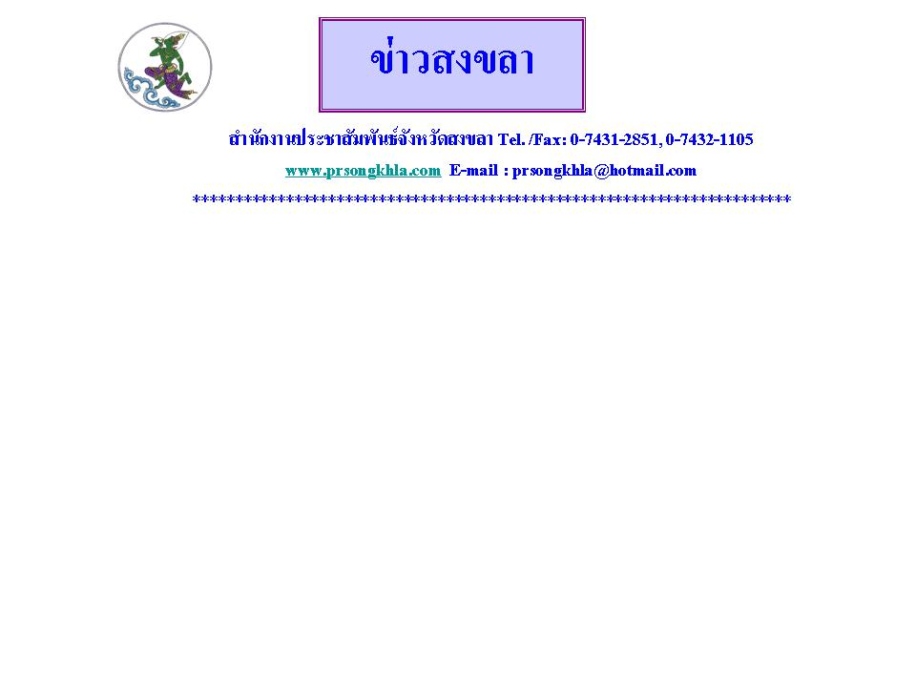
จังหวัดสงขลาขอเชิญร่วมงานประเพณีสงกรานต์ ประจำปี 2554
นายวิญญู ทองสกุล ผู้ว่าราชการจังหวัดสงขลา เปิดเผยว่า จังหวัดสงขลา ร่วมกับ องค์การบริหารส่วนจังหวัดสงขลา เทศบาลนครหาดใหญ่ เทศบาลนครสงขลา สำนักงานการท่องเที่ยวและกีฬาจังหวัดสงขลา การท่องเที่ยวแห่งประเทศไทย สำนักงานหาดใหญ่ สมาพันธุรกิจการท่องเที่ยวจังหวัดสงขลา หน่วยงาน องค์กร ภาครัฐและเอกชน ร่วมกัน จัดงานประเพณีสงกรานต์ ประจำปี 2554 ซึ่งวันสงกรานต์ เป็นประเพณีไทยที่ยึดถือสืบเนื่องมาแต่โบราณ แต่เดิมถือกันว่าวันสงกรานต์เป็นวันขึ้นปีใหม่ของไทย จังหวัดสงขลาจึงได้จัดงานประเพณีสงกรานต์ขึ้น เพื่ออนุรักษ์และสืบทอดประเพณีอันดีงามของไทยสืบต่อกันมาชั่วลูกชั่วหลาน และเป็นการแสดงความกตัญญูต่อผู้มีพระคุณและได้ตระหนักถึงความสำคัญในการร่วมสืบสานขนบธรรมเนียมประเพณีและเสริมสายใยความรักต่อครอบครัว ชุมชน และสังคม โดยกิจกรรมวันสงกรานต์ของจังหวัดสงขลา จะจัดขึ้นด้วยกัน 2 แห่งใหญ่ ๆ คือ
- บริเวณใจกลางเมืองหาดใหญ่ ถนนนิพัทธ์อุทิศ 3 , ถนนเสน่หานุสรณ์ , ถนนธรรมนูญวิถี อำเภอหาดใหญ่ ในชื่อกิจกรรม Hatyai Midnight Songkran 2011 ระหว่างวันที่ 11 -13 เมษายน 2554 โดยในวันนี้ (12 เม.ย. 54) ตั้งแต่เวลา 18.30 น. จะมีพิธีปล่อยขบวนแห่ CARNIVAL MIDNIGHT SONGKRAN ณ บริเวณลานจอดรถ ห้างโรบินสันหาดใหญ่ และจะมีพิธีเปิดอย่างเป็นทางการในเวลา 19.30 น. ณ บริเวณถนนสี่แยกนิพัทธ์อุทิศ 3 ห้างโอเดียน
2. บริเวณศาลาไทย แหลมสมิหลา อำเภอเมืองสงขลา วันที่ 13 เม.ย. 54 ในเวลา 06.30 น. พิธีทำบุญตักบาตร ณ บริเวณศาลาไทย แหลมสมิหลา โดยมี นายวิญญู ทองสกุล ผู้ว่าราชการจังหวัดสงขลา เป็นประธานในพิธี เวลา 08.00 น. ขบวนแห่ สรงน้ำพระพุทธสิหิงค์ ผู้ร่วมขบวนแห่พร้อมกัน ณ บริเวณลานคนเมือง ข้างวัดโพธิ์ปฐมมาวาส โดย มีพิธีเปิดงาน โดยนายกเทศมนตรีนครสงขลา นายพีระ ตันติเศรณี พูดพบปะผู้เข้าร่วมขบวน ต่อจากนั้นประธานในพิธีมอบเกียรติบัตรให้หน่วยงานที่ร่วมขบวนแห่ จากนั้นขบวนแห่พระพุทธสิหิงค์ออกจากลานคนเมือง เลี้ยวขวา เข้าถนนไทรบุรี เลี้ยวขวาสี่แยกพัทลุง ผ่านหน้าลีวิวัฒน์ 7 เลี้ยวซ้ายเข้าถนนรามวิถี ผ่านหน้าบ้านพักเทศบาล ผ่านตลาดทรัพย์สิน เลี้ยวขวาถนนจะนะ ผ่านแยกโรงเรียนอนุบาล ตรงไปถนนประท่า เลี้ยวซ้ายเข้าถนนศรีสุดา ตรงไปยังศาลาไทย อันเชิญพระพุทธสิหิงค์จากรถไปประดิษฐาน ณ มณฑปศาลาไทย ประธานในพิธีเปลี่ยนผ้าห่ม(อังสะ) พระพุทธสิหิงค์และสรงน้ำ และในเวลา 10.00 น. พิธีรดน้ำผู้สูงอายุ/ผู้อาวุโส และพิธีรดน้ำผู้อาวุโส ณ บริเวณศาลาไทย แหลมสมิหลา
จังหวัดสงขลา จึงขอเชิญชวนร่วมสืบสานประเพณีสงกรานต์ของจังหวัด เพื่ออนุรักษ์และสืบทอดประเพณีอันดีงามของไทยสืบต่อกันไปชั่วลูกชั่วหลาน...
จันจิรา บัวน้อย // ข่าว
12 เม.ย. 54
สำนักงานประสัมพันธ์จังหวัดสงขลา

